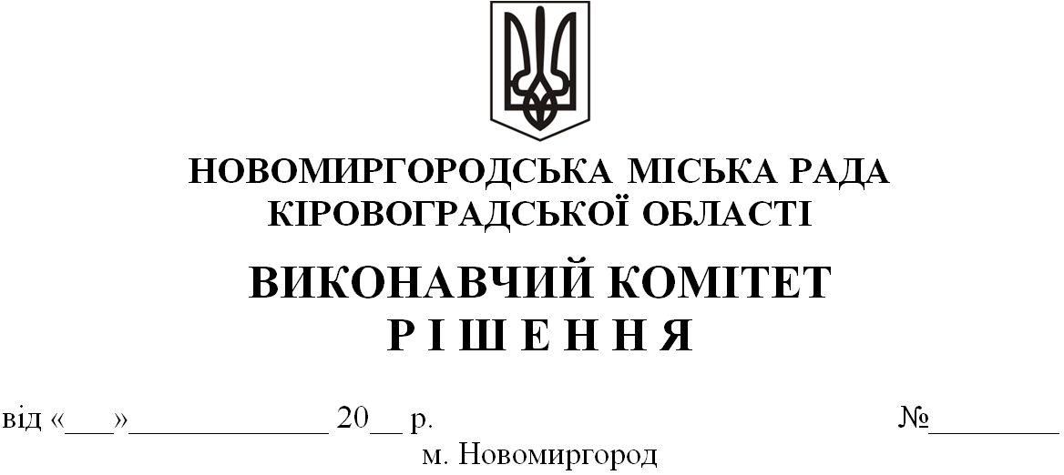

Про притягнення до адміністративної
відповідальності громадян, які порушили
ч.1-2 ст.197-198 КУпАП України

Керуючись статтею 219 КУпАП, статтею 40 Закону України «Про місцеве самоврядування в Україні» та розглянувши протоколи про адміністративне правопорушення за ознаками ч.1-2 ст.197-198 КУпАП відносно громадян:
ЩЕРБИНИ Олександра Івановича, ІВЧЕНКО Анастасії Сергіївни, БОБЕЙКО Наталії Василівни, ЧОРНОКОЗ Іванни Сергіївни, ЮЩУК Олени Валеріїни, ДУДУРИЧА Івана Васильовича, БОЛОКАН Ірини Миколаївни, КРАВЧЕНКО Яни Вікторівни, ПОДУРЦЯ Олександра Ігоревича, ГРЕК Анатолія Васильовича,

ВИКОНАВЧИЙ КОМІТЕТ МІСЬКОЇ РАДИ
ВИРІШИВ:

- Притягнути до адміністративної відповідальності громадян по ч.1
ст.197-198 КУпАП у вигляді попередження:
-ЩЕРБИНУ Олександра Івановича,
-ІВЧЕНКО Анастасію Сергіївну,
-БОБЕЙКО Наталію Василівну,
-ЧОРНОКОЗ Іванну Сергіївну,
-ЮЩУК Олени Валеріївни,
-ДУДУРИЧА Івана Васильовича,;
-БОЛОКАН Ірину Миколаївну,
-КРАВЧЕНКО Яну Вікторівну,
-ПОДУРЦЯ Олександра Ігоревича,;
-ГРЕК Анатолія Васильовича,

2. Контроль за виконанням цього рішення покласти на начальника відділу зпитань реєстрації апарату виконавчого комітету міської ради Бардіна Володимира.

Міський голова Ігор ЗАБАЖАН

